Отчет о проведении Дней защиты от экологической опасности – 2024
на территории ЗАТО Северск

1. Координатор: Моисеева Любовь Андреевна.
Должность: начальник Отдела охраны окружающей среды и природных ресурсов Администрации ЗАТО Северск.
Контактные телефоны: (3823) 77-39-90, (3823) 77-39-93.
Е-mail: ecolog@seversknet.ru
Адрес: 636000, Томская область, г.Северск, ул.Мира, 4а (каб. 111).

2. Показатели проведения «Дней защиты от экологической опасности-2024»
№  п/п | Показатели проведения Дней защиты-2024 | Количественный показатель
1 | Общее число участников: кол-во чел/процент от общего населения | 50148/45
2 | Конференции и семинары: кол-во мероприятий/ кол-во участников | 47/7422
3 | Конкурсы и выставки: кол-во мероприятий/ кол-во участников | 33/5722
4 | Игры и викторины: кол-во мероприятий/ кол-во участников | 76/1444
5 | Экологические праздники: кол-во мероприятий/ кол-во участников | 10/2944
6 | Общественные практические природоохранные акции: кол-во мероприятий/ кол-во участников | 107/32616
7 | Ликвидированные свалки: тонн | 1148
8 | Очистка берегов рек и озер: протяженность береговой линии, м | 4590
9 | Количество отходов, направленных на переработку: тонн | 295
10 | Количество высаженных деревьев, кустарников (цветов) | 15 (344879)
11 | Проверка соблюдения законодательства: кол-во | 51
12 | Взаимодействие со СМИ: кол-во публикаций | 94
13 | Количество средств (в денежном эквиваленте), предоставленных спонсорами, тыс. руб. | -
14 | Количество средств (в денежном эквиваленте), предоставленных местным бюджетом, тыс. руб. | 8687,9

Не природе нужна наша защита, это нам необходимо ее покровительство: чистый воздух, чтобы дышать, кристальная вода, чтобы пить, вся природа, чтобы жить.  Н.Ф. Реймерс | 
В 2024 году ЗАТО Северск в очередной раз участвовал в проведении Общероссийской акции «Дни защиты от экологической опасности» (далее - акция). В акции приняли участие образовательные учреждения всех уровней, библиотеки, учреждения культуры и спорта, промышленные предприятия, а также волонтеры и жители города. Работа велась в соответствии с постановлением Администрации ЗАТО Северск от 29.03.2024 № 1018-па «О проведении Дней защиты от экологической опасности в 2024 году». Данным постановлением утвержден организационный комитет и план мероприятий по проведению Дней защиты от экологической опасности.
В рамках проведения субботника «Зеленая весна - 2024» были организованы работы по санитарной очистке городских территорий, а также территорий общеобразовательных учреждений и подведомственных организаций. В соответствии с постановлением Администрации ЗАТО Северск от 01.04.2024 № 1046-па «Об организации и проведении месячника по санитарной очистке и благоустройству территории ЗАТО Северск в весенний период 2024» проведены общегородские субботники. Более 111 организаций и предприятий приняли участие в субботниках. Активное участие в субботниках приняли активисты проекта «Волонтеры победы», общественного молодежного объединения АО «СХК», волонтеры «Движение первых», неравнодушные жители г.Северска (около 4500 человек). Общая масса вывезенного мусора на полигон в рамках субботника составила 778 тонн.
В рамках субботника Акционерным обществом «Северский водоканал» проведены мероприятия на территории 1-го пояса зоны санитарной охраны подземных источников водоснабжения г.Северска по вырубке сухостойных деревьев и поросли кустарников, санитарной уборке. Собрано и сдано региональному оператору ООО «АБФ Система» 22 тонны отходов. Проведены мероприятия в водоохраной зоне озера № 341: очищена прибрежная территория озера от мусора, заключен договор с ОГБУ «Облкомприрода» на проведение наблюдений за морфометрическими характеристиками и водоохранной зоной водоема.
18 мая состоялся второй этап акции «Спортивный сбор мусора» в рамках молодежного проекта «Повышение». Сбор мусора проводили в районе лесополосы по ул.Калинина, 135 г.Северска. В этом году количество желающих увеличилось почти в 3 раза и составило 200 человек из 18 предприятий ЗАТО Северск. Общими усилиями молодые сотрудники предприятий ЗАТО Северск собрали 672 кг мусора.
За период проведения Дней защиты от экологической опасности на территории г.Северска было выявлено и ликвидировано 9 несанкционированных свалок. Объем вывезенного мусора составил 369,43 тонн. Выполнены работы по обустройству и содержанию мест отдыха на реке Томи г.Северска. Выполняются на постоянной основе работы по текущему содержанию и уборке мусора с территорий КПП «Дельфин» и КПП «Парковая». Проведена санитарная уборка зон отдыха (пляжей) озер Круглое и Мальцево, ремонт существующего пляжного оборудования на особо охраняемой природной территории местного значения «Озерный комплекс пос.Самусь ЗАТО Северск» (далее - ООПТ). Выполнен ремонт, окраска и установка 26 единиц оборудования (17 контейнеров для ТКО, 2 грибка, 2 кабинки для переодевания, 6 туалетов), восстановлено 2 информационных аншлага.
В целях обеспечения пожарной безопасности в лесах опубликованы в СМИ, на сайте Администрации ЗАТО Северск следующие муниципальные правовые акты: постановление Администрации ЗАТО Северск от 15.05.2024 № 1560-па «О введении ограничения пребывания граждан в лесах», постановление Администрации ЗАТО Северск от 27.05.2024 № 1726-па «О введении ограничения пребывания граждан в лесах и въезда в них транспортных средств, а также проведения в лесах определенных видов работ».
Силами МКУ «Лесничество ЗАТО Северск» проведена плановая проверка состояния противопожарных минерализованных полос на территории муниципального образования. Проведены ревизии и патрулирования лесных участков, беседы с гражданами о соблюдении требований пожарной и санитарной безопасности в лесах, распространен среди населения раздаточный материал (843 листовки).
В мае и июне северчане приняли участие во Всероссийской акции по очистке от мусора берегов водных объектов «Вода России». 7 мая с участием сотрудников Департамента природных ресурсов и охраны окружающей среды Томской области, Администрации ЗАТО Северск был проведен субботник по очистке от мусора прибрежной зоны озера Док. В акции приняли участие более 30 человек, в том числе трудовые коллективы детских садов № 58, 59, 60, волонтеры. В результате коллективной работы очищено от отходов 500 метров берега озера Док, собрано порядка 12 м³ мусора.
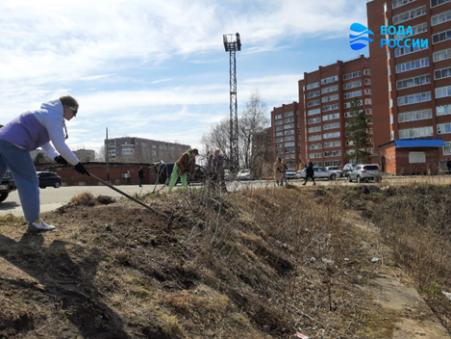 | 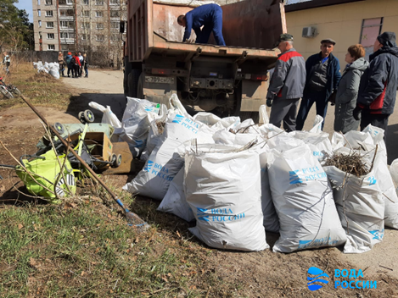
В мае – июне бригада участка озеленения Муниципального бюджетного эксплуатационного учреждения ЗАТО Северск совместно с сотрудниками Администрации ЗАТО Северск осуществила посадку цветов. Всего было высажено 344879 корней цветочной рассады для оформления центральных улиц г.Северска, а также проведена формовочная и омолаживающая обрезка деревьев и кустарников. Работники АО «СХК» высадили 15 деревьев в санитарно-защитной зоне предприятия.
Кроме того, многие жители г.Северска за счет собственных средств приобрели и высадили цветочную рассаду на газонах около своих многоквартирных жилых домов, украсили цветами балконы, тем самым украсили дворовую территорию. Оценить количество граждан-волонтеров не представляется возможным.
В рамках проведения «Дней защиты от экологической опасности» для обеспечения санитарно-эпидемиологического благополучия населения ЗАТО Северск Межрегиональное управление № 81 ФМБА России осуществляло контроль за безопасностью воды открытых водоемов в реке Томи: в районе нового моста, в районе зон рекреации КПП «Парковая», КПП «Дельфин», в р.Киргизка, в зонах рекреации территории ООПТ - озер Круглое и Мальцево (6 точек контроля). Было отобрано и исследовано 40 проб воды. Исследования проводились на микробиологические, вирусологические, паразитологические и санитарно-химические показатели. В целях информирования населения ЗАТО Северск о качестве воды открытых водоемов в средствах массовой информации и на официальном сайте Межрегионального управления № 81 ФМБА России размещены информационные сообщения.
На основании заключенного Администрацией ЗАТО Северск муниципального контракта выполняются работы по проведению гидрологических исследований водной экосистемы особо охраняемой природной территории местного значения «Озерный комплекс пос.Самусь ЗАТО Северск».
В Дни защиты должностными лицами Администрации ЗАТО Северск по выявленным нарушениям природоохранного законодательства составлен 51 протокол за парковку автомобилей на газонах и за нарушения в области обращения с животными. На нарушителей наложено 24 тыс. руб. административных штрафов, 10 тыс. руб. оплачено.
Отдел охраны окружающей среды и природных ресурсов Администрации ЗАТО Северск традиционно подготовил к выпуску ежегодный обзор «Состояние окружающей природной среды на территории ЗАТО Северск в 2023 году», обеспечивающий право населения города на получение достоверной экологической информации. Сборник содержит сведения об осуществляемых природоохранных мероприятиях, мерах по сохранению и восстановлению природных ресурсов.
В апреле состоялось очередное заседание Координационного экологического совета Администрации ЗАТО Северск при участии представителей регионального оператора по обращению с твердыми коммунальными отходами на территории ЗАТО Северск и Межрегионального управления № 81 ФМБА России. Основной повесткой заседания стали отчеты по выполнению плана природоохранных мероприятий ЗАТО Северск за предыдущий год, о результатах работы регионального оператора по обращению с твердыми коммунальными отходами (далее – ТКО) на территории ЗАТО Северск, основные проблемы и перспективные задачи, соблюдение санитарных и экологических требований при эксплуатации существующего полигона ТКО.
Отделом охраны окружающей среды и природных ресурсов Администрации ЗАТО Северск разработан «План природоохранных мероприятий на территории ЗАТО Северск на 2024 год», который утвержден Мэром ЗАТО Северск на общую сумму 42,1 млн. руб., из них: - средства местного бюджета – 36,6 млн. руб. (87 %); средства областного бюджета, а также привлеченные средства предприятий и инвестиционных программ – 5,5 млн. руб. (13 %).
В период проведения Дней защиты с целью информирования общественности о намечаемой хозяйственной деятельности и ее возможном воздействии на окружающую среду Администрацией ЗАТО Северск совместно с заказчиками организовано проведение двух процедур общественных обсуждений материалов оценки воздействия на окружающую среду: общественные обсуждения (в форме общественных слушаний) материалов обоснования лицензии (включая предварительные материалы оценки воздействия на окружающую среду) на осуществление деятельности в области использования атомной энергии «Размещение модуля переработки отработавшего ядерного топлива реакторов на быстрых нейтронах, Акционерное общество «Сибирский химический комбинат», г.Северск Томской области» с участием 77 человек, а также общественных обсуждений (в форме опроса) проектной документации «ЗАТО Северск. Полигон твердых бытовых отходов в пос.Самусь», включая предварительные материалы оценки воздействия на окружающую среду. Уведомления заказчиков, распоряжения Администрации ЗАТО Северск о проведении общественных обсуждений, итоговые протоколы размещены на сайте Администрации ЗАТО Северск.
В Днях защиты от экологической опасности принимают активное участие предприятия атомной отрасли, находящиеся на территории ЗАТО Северск, 955 сотрудников АО «СХК» участвовали в мероприятиях Дней защиты.
23 мая на территории г.Северска в рамках международного научно-технического сотрудничества состоялась встреча представителей Госкорпорации «Росатом» с делегацией из Индии, в том числе председателем Комиссии по атомной энергии Индии, секретарем Департамента по атомной энергии Правительства Индии, для которых была проведена экскурсия по территории Акционерного общества «Опытно-демонстрационный центр вывода из эксплуатации уран-графитовых ядерных реакторов». Коллеги из Индии посетили впервые в мире «захороненный» промышленный уран-графитовый ядерный реактор ЭИ-2.
Руководители атомных отраслей России и Индии посетили также площадку опытно-демонстрационного энергетического комплекса (ОДЭК), который строится в г.Северске в рамках стратегического отраслевого проекта «Прорыв». В ходе совместного визита было проведено полномасштабное обсуждение перспективных направлений российско-индийского сотрудничества в атомной сфере.
14 мая в музее истории АО «СХК» состоялся финал информационно-образовательной программы «Атомные игры». В мероприятии приняли участие более 130 северских школьников и студентов, они участвовали в мастер-классах, отвечали на вопросы викторины. В ходе мероприятия поднимались вопросы, затрагивающие историю развития ядерной энергетики, ее научных основ и практического использования, технологий и производств АО «СХК», экологии.
 | 
Традиционно 26 апреля в День памяти участников ликвидации последствий радиационных аварий и катастроф и памяти жертв этих аварий и катастроф состоялся общегородской митинг с возложением цветов к мемориалу, усмирившим пламя Чернобыля, и почтили память тех, кто, рискуя собственной жизнью, спас мир от радиационной катастрофы. Мероприятие завершилось традиционным легкоатлетическим пробегом «Атомная миля», в котором приняли участие более 100 человек.
25 апреля в МБУ «Музей г.Северска» состоялся муниципальный конкурс художественного слова и мультимедийного творчества «Колокол Чернобыля», посвященный 38-й годовщине со дня аварии на Чернобыльской АЭС, а также другим радиационным авариям, участие в ликвидации которых принимали наши земляки-северчане.
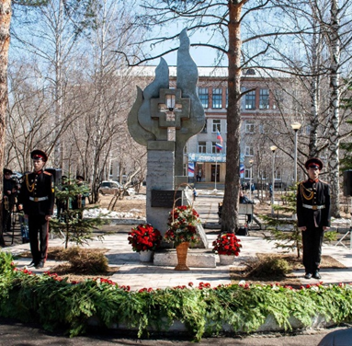 | 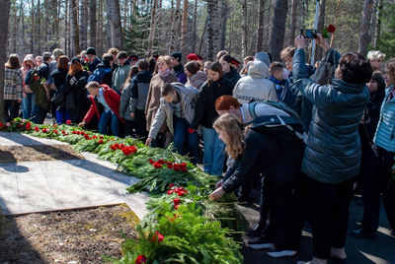

В школах г.Северска прошли уроки мужества с приглашением членов общественной организации «Союз Чернобыль», классные часы, беседы, конкурсы рисунков, поделок и фотографий. Были подготовлены мини-экспозиции в школьных музеях и организованны встречи с участниками ликвидации аварии на Чернобыльской АЭС и других радиационных катастроф на базе МБУ «Музей г.Северска». В мероприятиях приняли участие учащиеся из 17 образовательных организаций.

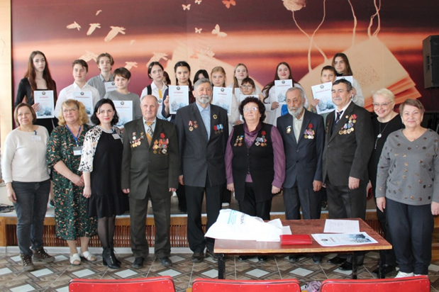

Значительное количество мероприятий, прошедших в отчетный период, касались экологического воспитания, образования и просвещения. В образовательных организациях ЗАТО Северск в период Дней защиты от экологической опасности были проведены игры, беседы, экскурсии, выставки, квесты, клубные часы, мастер-классы и другие мероприятия экологической направленности.
Увеличилось количество проводимых учреждениями культуры ЗАТО Северск мероприятий по экологической тематике. Перечислим некоторые из прошедших мероприятий: экологический час «Крылатый символ 2024 года»; мастер-классный фестиваль поделок из вторсырья «Из мусорной кучки – классные штучки», посвященный Всемирному дню Земли; экологический квест «Посвящение в экологи»; Акция «Зеленый день в библиотеке», экологический час «Спасение планеты от мусора»; викторина «Путешествие в мир природы», экологический час «Прозрачное чудо планеты – озеро Байкал»; выставка-игра «Знай и защищай!»; мастер-класс «Экоигрушка Травянчик»; экологический мастер-класс «Мусор + воображение»; урок экологической грамотности «В гостях у воды»; садовый практикум «Сажаем вместе» по проекту «Зелёный Северск».

В период с 15 по 22 апреля в МБУ «Центральная городская библиотека» была объявлена экологическая неделя «Экология начинается с нас», цель данного мероприятия - вовлечение юных горожан в процессы охраны окружающей среды. В эконеделе приняли участие 485 человек, осуществлено 2059 просмотров онлайн мероприятий.
В МБУ «Центральная детская библиотека» (далее – МБУ ЦДБ) состоялось видеопутешествие «Семь чудес природы Томской области», рассказывающее о чудесах природы нашего края: сокровища Сибирского ботанического сада, тёмная бездна Васюганских болот, райские кущи Университетской рощи, голубая гладь озёр «Польто», священная тайна Таловских известняковых чаш, целебные воды источников «Чистый Яр» и водопада «Звёздный ключ».
В МБУ «Музей г.Северска» посетили мероприятия экологической и историко-краеведческой направленности более 1100 человек (музейное занятие «Что изучает наука экология», выставка «Энергия», игровое занятие «Экологические игры», культурно-образовательная программа «Путешествие в страну Экология»).
В рамках ежегодного фестиваля-конкурса детского изобразительного творчества «Праздники России» организована городская выставка-конкурс изобразительного творчества, посвященная Всемирному дню окружающей среды «Пусть мир будет чист и светел», которая состоялась в МБУДО «Детская художественная школа» с участием 155 детей.
В МБУ ЦДБ проведена мультимедийная интерактивная игра «Как прекрасен этот мир», посвященная Дню экологических знаний, в которой школьники узнали о правилах бережного отношения к окружающей среде. Состоялся экопрактикум «Мы – за чистую планету», где участники узнали и научились на мастер-классе, как дать вторую жизнь ненужным вещам.
В рамках проведения парада сибирских первоцветов «Улыбка весны» в МБУ ЦДБ проведено 9 мероприятий для 196 школьников, где они узнали, почему первые весенние цветы называют подснежниками и какие первоцветы растут на территории Томской области.
В МБУ ЦГБ состоялся познавательный час «Крылатые соседи, пернатые друзья», который познакомил участников с многообразием птиц, прилетающих весной в Томскую область, а также с информацией о том, что в 2024 году птицей года в России стала не очень известная, но интересная птица чиж.
В учреждениях культуры и образования проведен садовый практикум «Наша клумба» с выращиванием рассады цветочных и овощных культур, ее посадкой и благоустройством цветочных клумб и огородов на территориях учреждений, охват участников более 5000 человек.
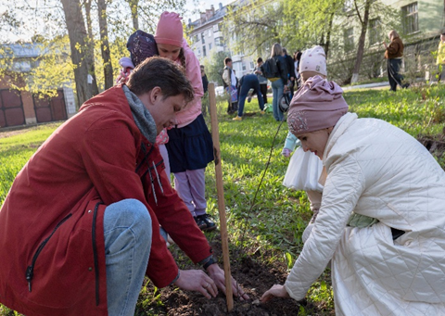 |  | 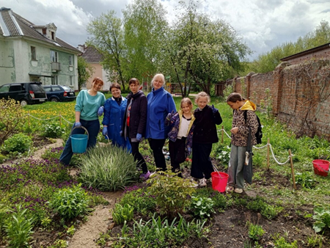
 | 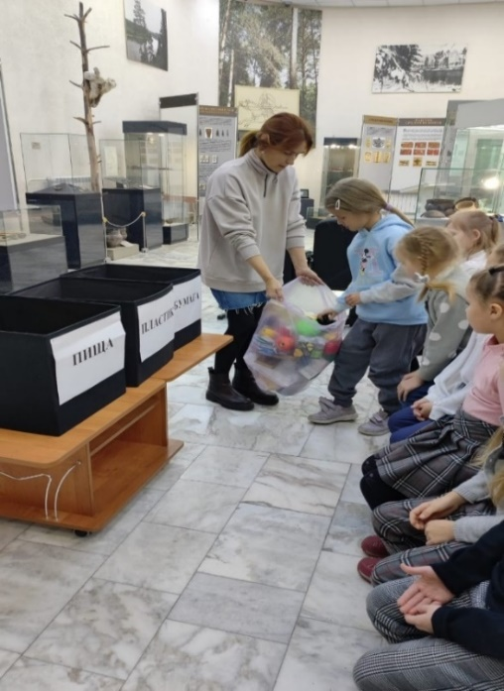
В рамках экопрактикума «Мы за чистую планету», проведенного в апреле-мае в образовательных организациях ЗАТО Северск, состоялись мероприятия по сбору вторичного сырья на переработку: бумаги, пластиковых крышек, батареек.
Значительное количество мероприятий, посвященных защите наших пернатых друзей, были проведены для всех возрастных групп детей.
17 апреля состоялся муниципальный экологический праздник «Здравствуй, птичья страна!» на базе МБДОУ «ЦРР-детский сад № 60» совместно с МБОУ «СОШ № 88 им А.Бородина и А.Кочева». В празднике приняли участие воспитанники подготовительных групп из дошкольных образовательных организаций, всего участвовало 10 команд. Данный праздник стал уже ежегодной доброй традицией, веселым массовым мероприятием, которое проводится на открытом воздухе, совмещая в себе оздоровительную прогулку и обучающий интеллектуальный досуг. Цель мероприятия - популяризация экологического движения среди детей дошкольного возраста, знакомство детей с птицами родного края, формирование экологической культуры и развитие эрудиции.
26 апреля на территории МБОУ «СОШ № 197 имени В.Маркелова» состоялся традиционный весенний праздник «Пернатые друзья» с участием свыше 120 человек.
5 июня на территории МБДОУ «Детский сад № 50» при участии подготовительных групп МБДОУ «Детский сад №54», МБДОУ «Детский сад № 44» в рамках «Всемирного Дня охраны окружающей среды» и мероприятия «Природа вокруг нас» состоялся муниципальный экологический детский конкурс-викторина «Птичьи загадки».
В июне состоялся открытый эко-кешинг в семейном формате «В гостях у четырех стихий» на базе МБДОУ «Детский сад № 27». В мероприятии приняли участие воспитанники четырех детских садов и их родители (свыше 360 человек). Основная задача данного мероприятия - обратить внимание участников на проблемы, связанные с загрязнением окружающей среды, найти пути решения проблем путем активного взаимодействия родителей и детей. Такое мероприятие закладывает навыки бережного отношения к окружающему миру, формирует экологическую культуру участников и понимание важности природных ресурсов в жизни людей.
Проведен муниципальный этап III Международного детского экологического форума «Изменение климата глазами детей» (май-июнь) среди образовательных организаций, где осуществляется отбор победителей для участия в международном этапе.
В мае для ребят МАДОУ «Детский сад № 7» завершился библиотечный проект «Краеведение на кончиках пальцев». В сентябре дошкольники познакомились с шустрой синичкой Асей, с которой в течение учебного года участвовали в мероприятиях проекта. Посмотрели читакль «Как синичка в Северск летала» по одноимённой книге, изданной сотрудниками библиотеки; смастерили открыточки в технике «аппликация»; узнали птиц, которые живут (или прилетают) в наш город. Участвуя в проекте, ребятишки поняли, что изучать родной город познавательно и увлекательно.
23 мая для учащихся начальных классов МАОУ «СОШ № 198» и МБОУ «СОШ № 88 А.Бородина и А.Кочева» сотрудники библиотеки «Родник» провели серию познавательных видеопрезентаций по книге Ю.Лавряшиной «Мамонты Дима, Женя и другие». Юные натуралисты очень удивились, когда узнали, что на нашей планете обитают генетические потомки мамонтов и их, в отличие от доисторических предков, можно увидеть в зоопарке и в живой природе.
19 мая состоялась встреча для участников клуба «Добрые встречи» (МО «Всероссийское общество слепых»). Она прошла в формате экоакции «Знакомьтесь – суперкошка!». Ребята и взрослые послушали рассказы из книг, чтобы больше узнать о тигриных повадках, образе жизни и особых приметах этих больших грациозных животных. Сравнили длину своего шага и длину тигриного прыжка; узнали, что окрас помогает тиграм ловко «прятаться» в природе; рассуждали, почему, несмотря на свою силу и мощь, этот хищник был взят под защиту государства и попал в «Красную книгу».
12 мая состоялось мероприятие для школьников начальных классов на котором ребята познакомились с тем, кто плавает, как рыба, ныряет, как дельфин и выглядит модно, как франт, т. е. с пингвином. Прослушали отрывки из книги Д.Крылова «Я пингвин», посмотрели фотографии и видеоролики. Участников встречи удивил необычный клюв этих птиц, восхитила способность отлично плавать и насмешила походка. Ребята и сами попробовали ходить, как пингвины, и переносить мячики из одной корзинки в другую с помощью одних только ног.
3 мая большой краеведческой игрой-путешествием завершилась реализация культурно-просветительского проекта «Наша малая Родина – Томская область». На протяжении шести недель дошколята МАДОУ «Детский сад № 48» вместе с сотрудниками детской библиотеки «Огонёк» знакомились с историей родного края, с культурой народов Томской области, узнавали животных и растения из Красной Книги Томской области. В честь завершения проекта был подготовлен большой семейный праздник. В конце мероприятия дети и взрослые загадали желания, привязав ленточки к дереву, по традициям народа манси. Каждый смог сфотографироваться в национальном жилище северных народов – чуме.
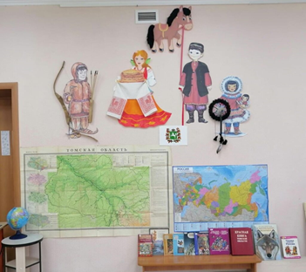 | 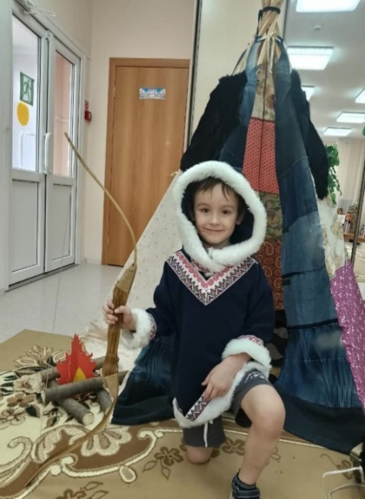
В период проведения Дней защиты Дмитрий Котлевский, обучающийся МБОУ «Северская гимназия», стал победителем во Всероссийском конкурсе научно-технологических проектов «Большие вызовы»! Дмитрий стал победителем в направлении «Освоение Арктики и Мирового океана» и будет включен в государственный информационный ресурс о детях, проявивших выдающиеся способности.
Важным аспектом организации и проведения мероприятий в рамках акции Дней защиты от экологической опасности является информирование населения через средства массовой информации, реализация просветительских идей через интернет-ресурсы, газеты и телевидение. В рамках дней защиты от экологической опасности в 2024 году были выпущены репортажи на Губернском ТВ в программе «Северск сегодня», программы на радио и публикации в газете «Диалог». Информация о проведенных мероприятиях размещалась на сайтах учреждений культуры, образовательных организаций всех уровней.


